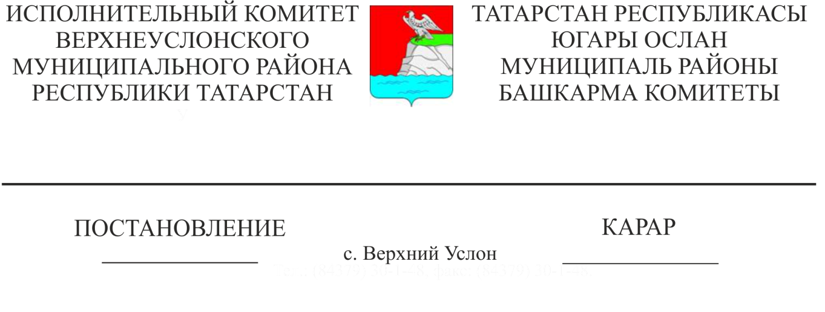

09.02.2022 130

Татарстан Республикасы Югары Ослан муниципаль районының «Югары Ослан авыл җирлеге» муниципаль берәмлегенең Җирдән файдалану һәм төзелеш кагыйдәләренә үзгәрешләр кертү

«Октябрь авыл җирлеге» муниципаль берәмлегенең җирдән файдалану һәм төзелеш кагыйдәләре проектын әзерләү турында

-

проектын әзерләү турында

Россия Федерациясе Шәһәр төзелеше кодексының 33 статьясы, «Татарстан Республикасында шәһәр төзелеше эшчәнлеге турында» 2017 елның 25 декабрендәге 98-ТРЗ номерлы Татарстан Республикасы Законы нигезендә, «КаркасСпецстрой» ҖЧҖ директоры Горбатов А.Н. мөрәҗәгатен карап, Югары Ослан муниципаль районы Башкарма комитеты

КАРАР БИРӘ:

1. Югары Ослан муниципаль районының «Югары Ослан авыл җирлеге» муниципаль берәмлегенең җирдән файдалану һәм төзелеш кагыйдәләренә үзгәрешләр кертү проектын әзерләүгә керешергә.

2. 1 нче кушымта нигезендә шәһәр төзелешен зоналаштыру этапларын билгеләргә.

3. Югары Ослан муниципаль районының «Югары Ослан авыл җирлеге» муниципаль берәмлегенең җирдән файдалану һәм төзелеш кагыйдәләренә үзгәрешләр кертү проектын әзерләү эшләрен башкару тәртибен һәм срокларын 2 нче кушымта нигезендә билгеләргә.

4. Югары Ослан муниципаль районының «Югары Ослан авыл җирлеге» муниципаль берәмлегенең җирдән файдалану һәм төзелеш кагыйдәләренә үзгәрешләр кертү буенча кызыксынучы затларның тәкъдимнәрен комиссиягә җибәрү тәртибен 3 нче кушымта нигезендә билгеләргә.

5. Әлеге карарны Югары Ослан муниципаль районының рәсми сайтында, Татарстан Республикасының хокукый мәгълүматның рәсми порталында, шулай ук Югары Ослан авыл җирлегенең мәгълүмат стендларында урнаштырырга.

6. Әлеге карарның үтәлешен үзем контрольдә тотам.

Башкарма комитет җитәкчесе И. И. Шакиров

Сагдеева А.Д.

2 нөсхәдә

Югары Ослан муниципаль районы Башкарма комитетының

_______________2022 елгы ________ карарына

1 нче кушымта

Җирлек территорияләренә карата шәһәр төзелеше зоналарының эзлеклелеге

1. Шәһәр төзелеше регламенты билгеләнә торган территориаль зоналар:

Д1-күп функцияле иҗтимагый-эшлекле төзелеш зонасы;

Югары Ослан муниципаль районы Башкарма комитетының

_______________2022 елгы ________ карарына

2 нче кушымта

Югары Ослан муниципаль районы «Югары Ослан авыл җирлеге» муниципаль берәмлегенең җирдән файдалану һәм төзелеш Кагыйдәләренә үзгәрешләр кертү проектын әзерләү буенча эшләр үткәрү тәртибе һәм вакытлары

|  |  |  |  |
| --- | --- | --- | --- |
| № | Чараның атамасы | вакыты | Искәрмә |
| 1 | Башкарма комитетның ПЗЗ үзгәрешләр кертү проектын әзерләү турында карары | 08.02.2022 |  |
| 2 | ВМР сайтында ПЗЗга үзгәрешләр кертү проектын әзерләү турында карар кабул итү турындагы хәбәрне Югары Ослан СП мәгълүмат стендларында бастырып чыгару. | 10.02.2022 | 10 көн дәвамында 5 пункт белән |
| Күрсәтелә: |
| - комиссиянең составы һәм эшчәнлек тәртибе |
| - шәһәр төзелешен зоналаштыру эзлеклелеге |
| - ПЗЗ үзгәрешләр кертү проектын әзерләү буенча эшләрне үткәрү тәртибе һәм сроклары |
| - комиссиягә кызыксынган затларның ПЗЗ үзгәрешләр кертү проектын әзерләү буенча тәкъдимнәрен җибәрү тәртибе |
| 3 | Әлеге мәсьәлә буенча җәмәгатьчелек фикер алышуларын билгеләү өчен ЮМР Башлыгына ПЗЗ үзгәрешләр кертү проектын җибәрү | 09.02.2022 кадәр |  |
| 4 | ЮМР Башлыгының иҗтимагый фикер алышулар үткәрү турында карары | 10.02.2022 | ПЗЗ үзгәрешләр кертү проекты алынганнан соң 10 көн эчендә |
| 5 | Югары Ослан авыл җирлегенең мәгълүмат стендларында, Югары Ослан муниципаль районының рәсми сайтында ПЗЗ үзгәрешләр кертү проектын бастырып чыгару | 10.02.2022 |  |
| 6 | Җәмәгать фикер алышулары | 10.02.2022 – 11.03.2022 | 1 айдан да артык түгел |
| 7 | Иҗтимагый фикер алышу беркетмәсе һәм бәяләмә | 12.03.2022 | Иҗтимагый фикер алышулар уздырылган көннән алып 5 көн эчендә |
| 8 | ЮМР рәсми сайтында, Югары Ослан авыл җирлегенең мәгълүмат стендларында иҗтимагый фикер алышулар нәтиҗәләре турында бәяләмәне урнаштыру | 12.03.2022 | Иҗтимагый фикер алышулар тәмамлаганнан соң 5 көн эчендә |
| 9 | Авыл җирлеге Советына ПЗЗ үзгәрешләр кертү проектын кертү турында БКҖ карары | 12.03.2022 | 10 көн эчендә |
| 10 | ПЗЗ үзгәрешләр кертү турында карар | 2022 март | ЮМР Советының якындагы утырышында |
| 11 | ПЗЗ үзгәрешләр кертү турында карарны бастырып чыгару | 2022 март | Расланганнан соң 7 көн эчендә |

Югары Ослан муниципаль районы Башкарма комитетының

_______________2022 елгы ________ карарына

3 нче кушымта

Югары Ослан муниципаль районы «Югары Ослан авыл җирлеге» муниципаль берәмлегенең җирдән файдалану һәм төзелеш Кагыйдәләренә үзгәрешләр кертү проектын әзерләү буенча кызыксынган затларның тәкъдимнәрен комиссиягә җибәрү тәртибе

1. Татарстан Республикасы Югары Ослан муниципаль районы Башкарма комитетының «Югары Ослан авыл җирлеге» муниципаль берәмлегенең җирдән файдалану һәм төзелеш кагыйдәләренә үзгәрешләр кертү проектын әзерләү турында» карары басылып чыккан мизгелдән (алга таба - Кагыйдәләр проекты) Кагыйдәләргә үзгәрешләр кертү проектын әзерләү эшләрен үткәрү срогы дәвамында, кызыксынган затлар Җирдән файдалану һәм төзелеш кагыйдәләренә үзгәрешләр кертү проектын әзерләү комиссиясенә (алга таба - Комиссия) Кагыйдәләргә үзгәрешләр кертү проектын әзерләү буенча тәкъдимнәр җибәрергә хокуклы.

2. Тәкъдимнәр почта аша яисә алдан комиссиягә («Җирдән файдалану һәм төзелеш кагыйдәләренә үзгәрешләр кертү проектын әзерләү комиссиясенә» тамгасы белән) 422570, ТР, Югары Ослан муниципаль районы, Югары Ослан авылы, Чехов урамы, 18нче йорт адресы буенча, Татарстан Республикасы Югары Ослан муниципаль районы Башкарма комитетына җибәрелергә мөмкин. Элемтә өчен телефоннар: 8(84379) 2-16-59.

3. Тәкъдимнәр язма рәвештә (бастырып чыгарылган яки җентекле язу белән язылган), аларны бәян иткән затның имзасы, аның тулы фамилиясен, исемен, әтисенең исемен, теркәлү урыны адресын һәм тәкъдимнәр әзерләү датасын күрсәтеп бәян ителергә тиеш. Төгәл язылмаган, имзаланмаган тәкъдимнәр, шулай ук Кагыйдәләргә үзгәрешләр кертү турындагы проектны әзерләүгә катнашы булмаган тәкъдимнәр комиссия тарафыннан каралмый.

4. Тәкъдимнәр кәгазьдә дә, электрон чыганакларда да булырга мөмкин. Җибәрелгән материаллар кире кайтарылырга тиеш түгел.

5. Кагыйдәләргә үзгәрешләр кертү турында проектны әзерләү эшләре тәмамланганнан соң комиссиягә кергән тәкъдимнәр каралмый.

6. Комиссия кергән тәкъдимнәргә җавап бирми.